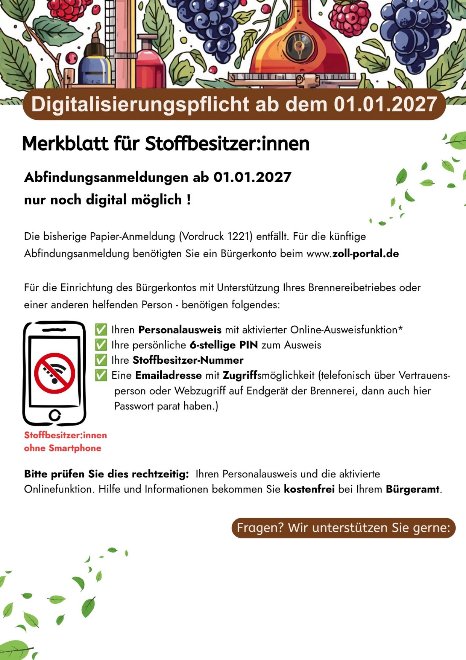

Editierbares Textfeld – einfach ins Feld „klicken“
und die Kontaktdaten Ihrer Brennerei eingeben

